<단순 선형 회귀 분석>

정보융합학부 2018204002 박정재

<회귀분석문제>

어떤 큰 공장에서 동일한 기계들의 정비기록에 관한 표본자료를 취하였다. 이는 기계의 사용연도와 정비비용 간의 어떤 관계가 있는지를 밝혀내기 위한 것이다. 자료는 다음과 같다.(표본의 크기는 14이다)

X=사용 연도

X<-scan()

3 1 5 8 1 4 2 6 9 3 5 7 2 6

Y=정비비용

Y<-scan()

39 24 115 105 50 86 67 90 140 112 70 186 43 126

1. 산점도 그리기

lm(y~x)

plot(x,y)

abline(lm(y~x),col=1,lwd=2)

위의 자료 값을 입력 후 다음 코드를 입력한다.

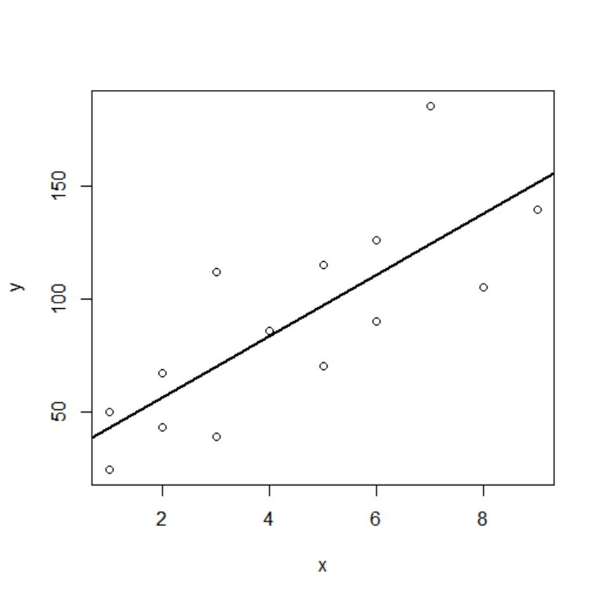

2. 추정 회귀직선을 구한다.

lm(y~x) 코드를 통해 다음 식을 얻는다.

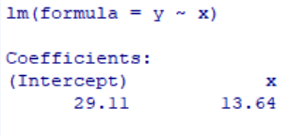

3. 위의 자료들을 통해 사용연도가 길수록 정비비용이 늘어난다고 할 수 있는지 유의수준 5%하에서 검정한다.

가설 $H_{0 }$: ${ β}_{1}=0$, $H_{1}: β_{1}≠0$

$Τ=\frac{\hat{β}}{\sqrt{\frac{MSE}{S_{xx}}}}\sim t(n-1)$ 이므로 $t_{0}$ 값은

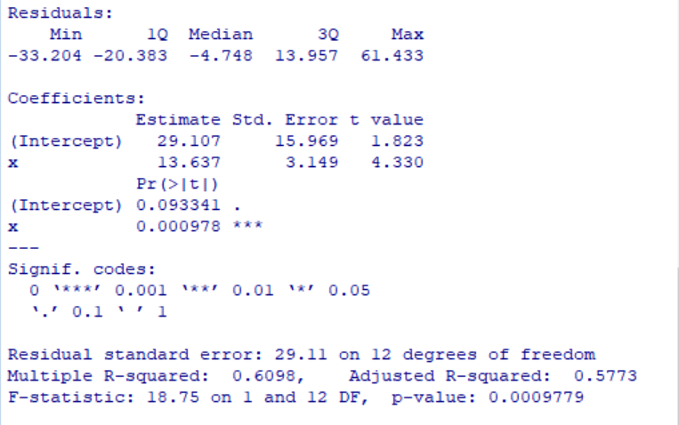

$t_{0}$ =4.330이므로

$Ρ\left[Τ>t_{0}\right]+Ρ[Τ{<-t}_{0}]$ =0.000978 이므로 유의수준 5%보다 작아서 $H_{0}$ 를 기각한다.

따라서 유의수준 5%하에서 기계의 사용연도가 길수록 정비비용이 많아진다고 할 수 있다.

4. 총 제곱합의 분해 제시와 선형회귀모형 적합성 평가

$H_{0}:Y=β_{0}+ϵ$

$H_{1}:Y=β_{0}+β_{1}x+ϵ$

$Ϝ=\frac{MSR}{MSE}\sim F(1,n-2)$

$f_{0}=\frac{15887}{847.2}=18.753$

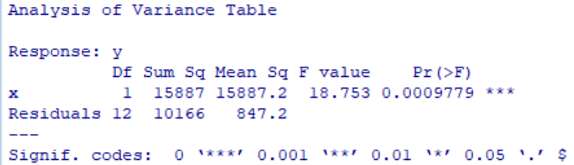

이고 $Ρ\left[F>f_{0}\right]=0.0009779$ 이므로 유의수준 5%하에서 $H_{0}$ 는 기각되어 위의 모형은 적합하다고 할 수 있다.